**Toelichting concept**

1. Bij het trapje worden er 3 hoekige stukken op het schuine gedeelte geplaatst. Dit werkt als een trap, doordat de muis hier extra grip heeft omdat het zijn poortjes erachter kan zetten.
2. Hier word een scharnier geplaatst die de loopplank zal laten bewegen. Deze kan maximaal 90 graden, doordat de loopplank dan tegen het dak aan komt of horizontaal licht.
3. De loopplank zit bevestigd aan het onder blok met een scharnier. in de tekening zijn de letters a en b neergezet. De letter a staat voor de afstand van het scharnierpunt en de ingang. De letter b staat voor de afstand van het uiteinde van de loopplank vanaf punt a tot het dak van de muizenval.   
   Wanneer er geen gewicht op de plank staat zal de plank horizontaal blijven liggen. Wanneer er 10 gram of meer (het gewicht van een muis) over punt a gaat, dus over het scharnierpunt, zal de wip omklappen en de muis in de val vallen. Doordat punt a tegen het dak aankomt zal hij weer terug in de beginpositie gaan. De afstand van a is dan ook groter dan b.
4. Dit is de rechterkant van de wip (dus over punt a) die ervoor zorgt dat de muis in de val valt.
5. Dit zorgt ervoor dat de muis achterin de muizenval weer vrijgelaten kan worden wanneer de achterwand omhoog geschoven word. Ook is dit handig voor het lok voer in de muizenval te zetten. Verder kan hier de muizenval ook door worden schoongemaakt.
6. 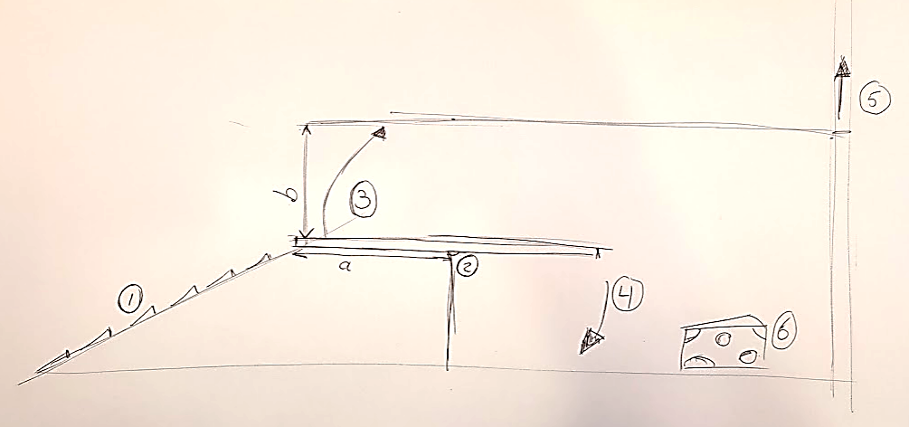Dit is de ruimte waar het lok voer in wordt gezet en de muis of muizen nog enige tijd kan leven.

Punt 5

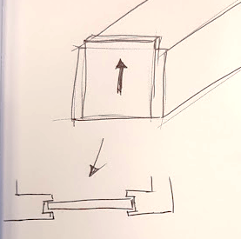

Punt 2

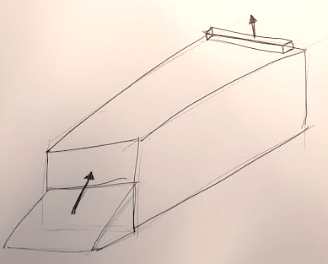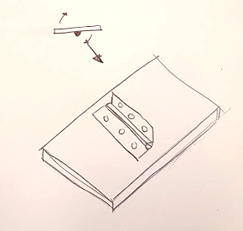

vooraanzicht

PvE

Muizenval

**1. ontstaan**   
  
1.1 materiaal  
1.1.1 het materiaal mag niet meer kosten dan 5 euro.  
1.1.2 het materiaal van de muizenval moet minimaal 3jaar meegaan.   
1.1.3 het materiaal moet stevig genoeg zijn zodat er minimaal 20 muizen in gevangen kunnen worden.   
1.1.4 het materiaal moet ook geschikt zijn voor buiten.   
1.1.5 de muizenval mag niet meer wegen dan 5kg.  
1.1.6 de muizenval moet niet bestaan in meer dan 20 onderdelen.   
  
1.2 afmetingen  
1.2.1 de muizenval moet kleiner zijn dan 0.4x0.4x0.4m zijn.

**2. Vervoer**

2.1 de muis moet minimaal passen in een doos van 0.4x0.4x0.4m  
2.2 de doos moet rechthoekig zijn zodat er zo efficiënt mogelijk vervoerd kan worden.  
2.3 het moet vervoerd worden in dozen zo groot als verhuisdozen van 50l inhoud.

**3. Gebruik**

3.1 Doelgroep   
3.1.1 de muis in de muizenval moet er niet uit kunnen nadat die gevangen is.  
3.1.2 men moet de muis niet hoeven aan te raken wanneer die word vrijgelaten.

3.2 locatie   
3.2.1 het moet geschikt zijn voor kantoren, huizen en voor buiten.   
3.2.2 het moet niet in de weg lopen (zal worden geplaatst in hoeken van huizen en kantoren)

3.3 De muis   
3.3.1 de muis moet in leven blijven na dat die in de val getrapt is.  
3.3.2 de muis moet gelokt worden zodat die ook in de val trapt.   
3.3.3 de muis moet lucht krijgen zodat wanneer die gevangen is.  
3.3.4 de muis moet in de val ook passen dus zal die binnenin minimaal 50x50x50mm zijn.  
3.3.5 de muis moet minimaal nog een dag kunnen doorleven wanneer die gevangen is.   
3.3.6 de muis mag niet meer kunnen ontsnappen wanneer hij in de val getrap is.

3.4 schoonmaken  
3.4.1 je moet de muizenval met een vochtige doek schoon kunnen maken.  
3.4.2 wanneer de muis resten achter laat moet je deze ook kunnen verwijderen.

**4. afdanken**

4.1 Wanneer de muizenval kapot gaat zal hij weggegooid moeten worden.  
4.2 we zullen in onze materiaalkeuze maar maximaal 2 verschillende materialen gaan gebruiken zodat het wel goed gescheiden kan worden en dat het misschien nog gerecycled kan worden.

De muis zal in leven blijven bij onze muizenval. De binnenmaten waar de muis in zal blijven leven is minimaal 50x50x50mm. De muis zal ook niet meer eruit kunnen lopen wanneer hij in de val getrapt is.   
Het materiaal wat minder dan 5 euro zal kosten word wel moeilijk te behalen. Misschien wanneer de muizenval in duizenden aantallen verkocht word is dit te behalen.   
in de materiaalkeuze nemen we dit mee en ook dat de muizenval ook buiten moet kunnen staan.   
Ook weten we nog niet of dat de muizenval binnen de 0.4x0.4x0.4 kan blijven doordat het een lang uitgerekte vorm is. De maten moeten we nog bepalen. Dit doen we wanneer we de spuug modelletjes hebben gemaakt.

Wel zal de muizenval niet bestaan uit meer dan 20 onderdelen en zal de muizenval ook niet meer wegen dan 20 kg.